Proefpersoneninformatie voor deelname aan medisch-wetenschappelijk onderzoek

Het ‘Corona virus’ bij kinderen
Officiële titel: Klinische kenmerken van COVID-19 bij pediatrische patiënten (COPP-studie)

Inleiding
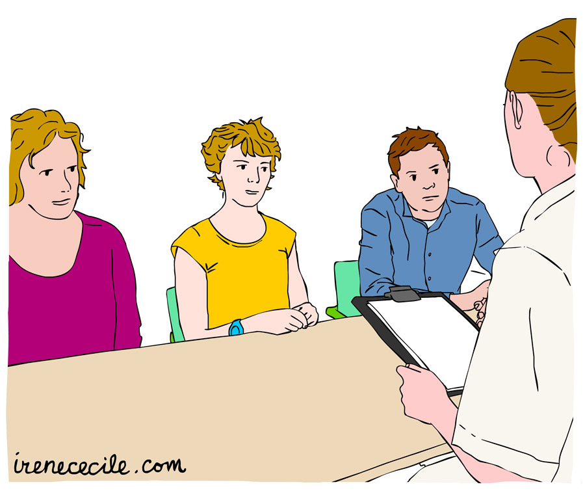
Geachte heer/mevrouw,

Wij vragen u om mee te doen aan een medisch-wetenschappelijk onderzoek.
Meedoen is vrijwillig. Om mee te doen is wel uw schriftelijke toestemming nodig. U ontvangt deze brief omdat uw kind ziek is door het Corona virus (COVID-19).
Voordat u beslist of u wilt meedoen aan dit onderzoek, krijgt u uitleg over wat het onderzoek inhoudt. Lees deze informatie rustig door en vraag de onderzoeker uitleg als u vragen heeft. U kunt ook de onafhankelijk deskundige, die aan het eind van deze brief genoemd wordt, om aanvullende informatie vragen. U kunt er ook over praten met uw partner, vrienden of familie.
Algemene informatie over meedoen aan zo’n onderzoek vindt u op de website van de Rijksoverheid: www.rijksoverheid.nl/mensenonderzoek.

- Algemene informatie
Dit onderzoek is opgezet door het LUMC en wordt gedaan door artsen en onderzoekers in verschillende ziekenhuizen.
De medisch-ethische toetsingscommissie METC-LDD heeft beoordeeld dat dit onderzoek nagenoeg geen belasting heeft. Algemene informatie over de toetsing van onderzoek vindt u op de website https://www.kindenonderzoek.nl/voor-ouders/wetenschappelijk-onderzoek/.

- Doel van het onderzoek
Het doel van dit onderzoek is het beschrijven van de ziekte die wordt veroorzaakt door het Corona-virus bij kinderen. We willen meer te weten komen over waar kinderen last van hebben bij de ziekte. En hoe de ziekte verloopt en welke behandelingen er voor gegeven worden. Daarnaast willen we graag weten welke gevolgen de ziekte heeft op het psychosociaal functioneren van kinderen.

- Achtergrond van het onderzoek
Sinds December 2019 is een nieuw virus gekomen, het Corona virus of SARS-CoV-2. Dit virus zorgt voor de ziekte COVID-19. Door verspreiding van dit virus kwam een grote wereldwijde uitbraak. Volwassenen kunnen er ziek van worden maar ook kinderen. Het lijkt erop dat kinderen er minder vaak en minder ziek van worden dan volwassenen, maar we begrijpen nog niet waardoor dat komt. Ook weten we nog niet waarom sommige kinderen er wel ziek van worden, terwijl anderen er geen last van hebben.

- Wat meedoen inhoudt
Als uw kind meedoet, duurt dat zolang uw kind in het ziekenhuis is opgenomen.
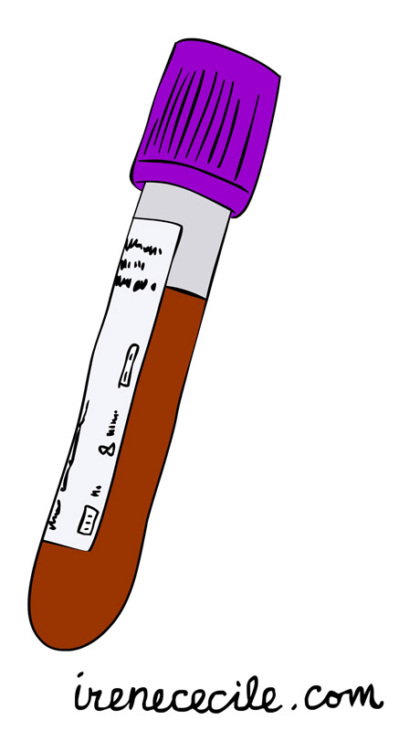
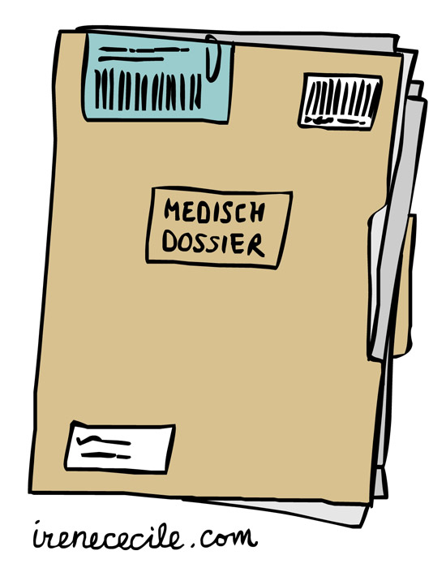
Uw kind wordt normaal onderzocht en behandeld door de artsen van ziekenhuis. Wij willen informatie gebruiken zoals de klachten die uw kind had, de bloedwaarden, de medicijnen die uw kind krijgt.

Er zal apart toestemming worden gevraagd voor deelname aan vervolgonderzoeken. Indien daar toestemming wordt gegeven, duurt het onderzoek tot deze vervolgonderzoeken zijn afgerond.

- Wat wordt er van u verwacht
U en uw kind hoeven niks te doen tijdens het onderzoek. De gegevens die worden verzameld worden uit het medisch dossier gehaald. Indien de arts van uw kind bloed heeft afgenomen bij uw kind en als daar nog materiaal van over is (restmateriaal) dan willen wij dit graag gebruiken.

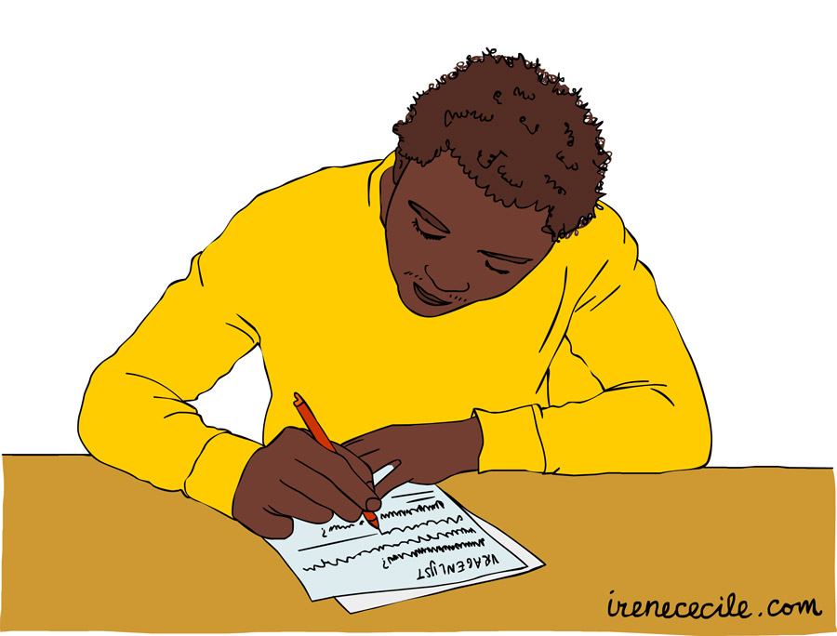
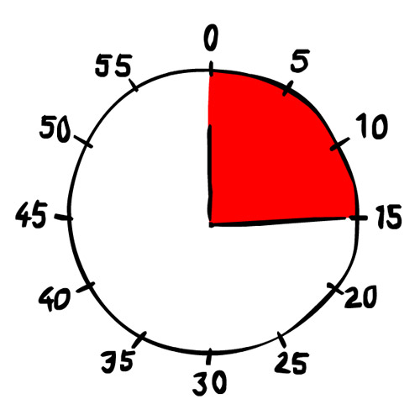
6 weken na bezoek of opname in het ziekenhuis willen wij u en eventueel uw kind een vragenlijst sturen over het beloop thuis en het functioneren van uw kind (denk aan stemming, slaap en contact met leeftijdsgenoten). Hier kunt u apart toestemming voor geven.

Voor kinderen die op een intensive care hebben gelegen vragen we apart toestemming om ook de gegevens op te vragen van de routine policontrole na IC opname. Dit gaat dan om neuropsychologische testen (zoals bijvoorbeeld intelligentie en concentratie) en om gegevens betreffende de algemene gezondheid.

- Mogelijke ongemakken
Er zullen geen ongemakken zijn door het onderzoek. Er zal geen extra bloed worden afgenomen voor het onderzoek. Het invullen van de vragenlijst duurt ongeveer 15 minuten.

- Mogelijke voor- en nadelen
Het is belangrijk dat u de mogelijke voor- en nadelen goed afweegt voordat u besluit mee te doen.
Uw kind heeft zelf geen voordeel van meedoen aan dit onderzoek. Deelname van uw kind kan wel bijdragen aan meer kennis over de ziekte COVID-19 en de behandeling ervan.

Nadelen van meedoen aan het onderzoek kunnen zijn dat informatie uit het medisch dossier van uw kind worden (anoniem) gebruikt en dat het u ongeveer 15 minuten kost om de vragenlijst in te vullen.

- Als u niet wilt meedoen of wilt stoppen met het onderzoek
U beslist zelf of u meedoet aan het onderzoek. Deelname is vrijwillig.
Als uw kind niet meedoet, wordt hij/zij op de gebruikelijke manier behandeld voor zijn/haar ziekte.

Als u wel meedoet, kunt u zich altijd bedenken en toch stoppen, ook tijdens het onderzoek. U hoeft niet te zeggen waarom u stopt. Wel moet u dit direct melden aan de onderzoeker.
De gegevens die tot dat moment zijn verzameld, worden gebruikt voor het onderzoek.

- Einde van het onderzoek
Deelname van uw kind aan het onderzoek stopt als
  - uw kind wordt ontslagen uit het ziekenhuis en (indien daar toestemming voor is) de gegevens van vragenlijsten en eventueel vervolgonderzoek zijn verzameld.

Het hele onderzoek is afgelopen als alle deelnemers klaar zijn.
Na het verwerken van alle gegevens informeert de onderzoeker u over de belangrijkste uitkomsten van het onderzoek. Dit gebeurt ongeveer een jaar na uw deelname.

- Gebruik en bewaren van uw gegevens en lichaamsmateriaal
Voor dit onderzoek worden persoonsgegevens en lichaamsmateriaal (restmateriaal) van uw kind verzameld, gebruikt en bewaard. Het gaat om gegevens zoals geslacht, regio, geboortedatum en om gegevens over de gezondheid van uw kind. Voor dit onderzoek is bloed (restmateriaal) nodig. Het verzamelen, gebruiken en bewaren van de gegevens en het lichaamsmateriaal van uw kind is nodig om de vragen die in dit onderzoek worden gesteld te kunnen beantwoorden en de resultaten te kunnen publiceren. Wij vragen voor het gebruik van de gegevens en lichaamsmateriaal van uw kind, uw toestemming.

Vertrouwelijkheid van uw gegevens en lichaamsmateriaal
Om de privacy van uw kind te beschermen krijgen de gegevens en het lichaamsmateriaal van uw kind een code. De naam en andere gegevens die direct uw kind kunnen identificeren worden daarbij weggelaten. Alleen met de sleutel van de code zijn gegevens tot uw kind te herleiden. De sleutel van de code blijft veilig opgeborgen in de lokale onderzoeksinstelling. De gegevens en lichaamsmateriaal die naar de hoofdonderzoeker worden gestuurd bevatten alleen de code, maar niet de naam van uw kind of andere gegevens waarmee uw kind kan worden geïdentificeerd. Ook in rapporten en publicaties over het onderzoek zijn de gegevens niet tot uw kind te herleiden.

Toegang tot uw gegevens voor controle
Sommige personen kunnen op de onderzoekslocatie toegang krijgen tot de gegevens van uw kind. Ook tot de gegevens zonder code. Dit is nodig om te kunnen controleren of het onderzoek goed en betrouwbaar is uitgevoerd. Personen die ter controle inzage krijgen in de gegevens van uw kind zijn een controleur/monitor die voor de onderzoeker van het onderzoek werkt. Zij houden de gegevens van uw kind geheim. Wij vragen u voor deze inzage toestemming te geven.

Bewaartermijn gegevens en lichaamsmateriaal
De gegevens van uw kind moeten 15 jaar worden bewaard op de onderzoekslocatie.
Het lichaamsmateriaal van uw kind wordt niet onmiddellijk na gebruik vernietigd. Het wordt bewaard om daarop in de loop van dit onderzoek nog nieuwe bepalingen te kunnen doen die te maken hebben met dit onderzoek.

Bewaren en gebruik van gegevens en lichaamsmateriaal voor ander onderzoek
De gegevens van uw kind en het lichaamsmateriaal kunnen na afloop van dit onderzoek ook nog van belang zijn voor ander wetenschappelijk onderzoek op het gebied van COVID-19. Daarvoor zullen de gegevens en het lichaamsmateriaal van uw kind 15 jaar worden bewaard. U kunt op het toestemmingsformulier aangeven of u hier wel of niet mee instemt. Indien u hier niet mee instemt, kan uw kind gewoon deelnemen aan het huidige onderzoek.

Intrekken toestemming
U kunt uw toestemming voor gebruik van de persoonsgegevens van uw kind altijd weer intrekken. Dit geldt voor dit onderzoek en ook voor het bewaren en het gebruik voor het toekomstige onderzoek. De onderzoeksgegevens die zijn verzameld tot het moment dat u uw toestemming intrekt worden nog wel gebruikt in het onderzoek. Het lichaamsmateriaal van uw kind wordt na intrekking van uw toestemming vernietigd. Als er al metingen met dat lichaamsmateriaal zijn gedaan, dan worden die gegevens nog wel gebruikt.

Meer informatie over uw rechten bij verwerking van gegevens
Voor algemene informatie over uw rechten bij verwerking van uw persoonsgegevens kunt u de website van de Autoriteit Persoonsgegevens raadplegen.

Bij vragen over uw rechten kunt u contact opnemen met de verantwoordelijke voor de verwerking van uw persoonsgegevens. Voor dit onderzoek is dat:

Dr. E.P. Buddingh, LUMC Zie bijlage A voor contactgegevens, en website.

Bij vragen of klachten over de verwerking van uw persoonsgegevens raden we u aan eerst contact op te nemen met de onderzoekslocatie. U kunt ook contact opnemen met de Functionaris voor de Gegevensbescherming van de instelling LUMC [contactgegevens in bijlage A] of de Autoriteit Persoonsgegevens.

Registratie van het onderzoek
Informatie over dit onderzoek is ook opgenomen in een website over dit onderzoek, namelijk www.covidkids.nl. Daarin zijn geen gegevens opgenomen die naar u herleidbaar zijn. Na het onderzoek kan de website een samenvatting van de resultaten van dit onderzoek tonen.

11. Verzekering voor proefpersonen
Als u deelneemt aan het onderzoek, loopt uw kind geen extra risico’s. De onderzoeker hoeft daarom geen extra verzekering af te sluiten.

12. Informeren [huisarts en/of behandelend specialist en/of apotheker]
Niet van toepassing.

13. Geen vergoeding voor meedoen
Er is geen vergoeding voor het meedoen aan dit onderzoek.

14. Heeft u vragen?
Bij vragen kunt u contact opnemen met de onderzoeker. Voor onafhankelijk advies over meedoen aan dit onderzoek kunt u terecht bij de onafhankelijke dr. Meijer. Zij weet veel over het onderzoek, maar heeft niets te maken met dit onderzoek.
Indien u klachten heeft over het onderzoek, kunt u dit bespreken met de onderzoeker of uw behandelend arts. Wilt u dit liever niet, dan kunt u zich wenden tot de klachtenfunctionaris van het LUMC. Alle gegevens vindt u in bijlage A: Contactgegevens.

15. Ondertekening toestemmingsformulier
Wanneer u voldoende bedenktijd heeft gehad, wordt u gevraagd te beslissen over deelname van uw kind aan dit onderzoek. Indien u toestemming geeft, zullen wij u vragen deze op de bijbehorende toestemmingsverklaring schriftelijk te bevestigen. Door uw schriftelijke toestemming geeft u aan dat u de informatie heeft begrepen en instemt met deelname van uw kind aan het onderzoek.
Zowel uzelf als de onderzoeker ontvangen een getekende versie van deze toestemmingsverklaring.

Dank voor uw aandacht.
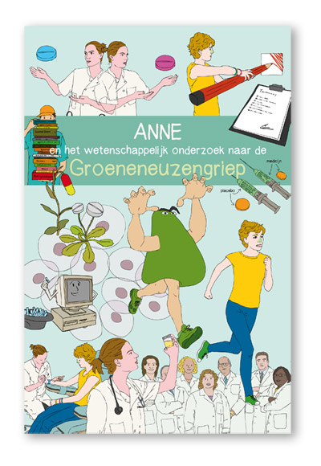
Wilt u meer weten?
Wilt meer weten over onderzoek bij kinderen in het algemeen?
Kijk dan op www.kindenonderzoek.nl

Op deze website staat ook een strip voor kinderen ‘Anne en de Groeneneuzengriep’ over onderzoek.

Wilt u meer weten over het Corona virus en dit onderzoek?
Kijk dan op www.covidkids.nl

Bijlagen bij deze informatie
A. Contactgegevens
B. Toestemmingsformulier ouders/voogd
C. Informatie Formulier 12-16 jaar
D. Toestemmingsformulier kind

Bijlage A: contactgegevens voor [LUMC]

Hoofdonderzoeker:
Dr. E.P. Buddingh
Department of Pediatrics, Willem-Alexander Kinderziekenhuis
Leiden University Medical Centre
e.p.buddingh@lumc.nl
+31-71-5296658 / +31-71-5262824

Onderzoekers:
Dr. M.G. Mooij
Department of Pediatrics,
Willem-Alexander Kinderziekenhuis
Leiden University Medical Centre, Leiden
m.g.mooij@lumc.nl
+31-6-11271926

Drs. E.G.J. von Asmuth
Department of Pediatrics,
Willem-Alexander Kinderziekenhuis
Leiden University Medical Centre, Leiden
e.g.j.von_asmuth@lumc.nl
+31-6-11289945

www.covidkids.nl

Onafhankelijk arts:
Drs. C. Meijer
Department of Pediatrics, Willem-Alexander Kinderziekenhuis
Leiden University Medical Centre
c.r.meijer-boekel@lumc.nl
+31-71-5262824

Klachten:
LUMC
t.a.v. Patiëntenservicebureau
Postbus 9600
2300 RC Leiden
Locatie: H2-11 (tegenover Leidseplein), routenummer 473
Informatie en advies: ma t/m vrij van 08.30 – 16.30 uur
071-5262989
patientenservicebureau@lumc.nl

Functionaris voor de Gegevensbescherming van de instelling:
Functionaris Gegevensbescherming (FG) via infoavg@lumc.nl

Bijlage B: Toestemmingsformulier ouders of voogd

Het ‘Corona virus’ bij kinderen
Officiële titel: Klinische kenmerken van COVID-19 bij pediatrische patiënten (COPP-studie)

Ik ben gevraagd om toestemming te geven voor deelname van de volgende persoon/mijn kind aan dit medisch-wetenschappelijke onderzoek:

Naam proefpersoon (kind): Geboortedatum: __ / __ / __
  - Ik heb de informatiebrief voor de proefpersoon/ouders verzorgers gelezen. Ook kon ik vragen stellen. Mijn vragen zijn voldoende beantwoord. Ik had genoeg tijd om te beslissen of ik wil dat mijn kind meedoet.
  - Ik weet dat meedoen vrijwillig is. Ook weet ik dat ik op ieder moment kan beslissen dat mijn kind toch niet mee doet. Daarvoor hoef ik geen reden te geven.
  - Ik geef toestemming voor het verzamelen en gebruiken van de gegevens en eventuele bloedmonsters van mijn kind voor de beantwoording van de onderzoeksvraag in dit onderzoek.
  - Ik weet dat voor de controle van het onderzoek sommige mensen toegang tot alle gegevens van mijn kind kunnen krijgen. Die mensen staan vermeld in deze informatiebrief. Ik geef toestemming voor die inzage door deze personen.
  - Ik geef □ wel
□ geen toestemming om de persoonsgegevens van mijn kind langer te bewaren en te gebruiken voor toekomstig onderzoek op het gebied van COVID-19
  - Ik geef □ wel
□ geen toestemming om het lichaamsmateriaal van mijn kind na dit onderzoek te bewaren en om dit later nog voor meer onderzoek te gebruiken, zoals in de informatiebrief staat.
  - Ik geef □ wel
□ geen toestemming om polikliniekinformatie na IC opname van mijn kind op te vragen, inclusief de uitslagen van het neuropsychologisch onderzoek.
□ niet van toepassing (mijn kind heeft niet op de Intensive Care gelegen)

  - Ik geef □ wel
□ geen toestemming om mijn kind na dit onderzoek opnieuw te benaderen voor een vervolgonderzoek.
  - Ik geef □ wel
□ geen toestemming om mij en eventueel mijn kind een vragenlijst te sturen 6 weken na opname/bezoek in het ziekenhuis.
  - Ik ga ermee akkoord dat deze persoon/mijn kind meedoet aan dit onderzoek.

  - Mijn emailadres is: ______________________________________________________________

Naam ouder/voogd**:
Handtekening: Datum: __ / __ / __
Naam ouder/voogd**:
Handtekening: Datum: __ / __ / __

-----------------------------------------------------------------------------------------------------------------
Ik verklaar hierbij dat ik bovengenoemde persoon/personen volledig heb geïnformeerd over het genoemde onderzoek.

Als er tijdens het onderzoek informatie bekend wordt die de toestemming van de ouder of voogd zou kunnen beïnvloeden, dan breng ik hem/haar daarvan tijdig op de hoogte.

Naam onderzoeker (of diens vertegenwoordiger):
Handtekening: Datum: __ / __ / __
-----------------------------------------------------------------------------------------------------------------
Aanvullende informatie is gegeven door:
Naam:
Functie:
Handtekening Datum: __ / __ / __
-----------------------------------------------------------------------------------------------------------------

* Doorhalen wat niet van toepassing is.
** Als het kind jonger dan 16 jaar is, ondertekenen de ouders die het gezag uitoefenen of de voogd dit formulier. Kinderen van 12 t/m 15 jaar die zelfstandig beslissingen kunnen nemen (wilsbekwaam zijn), moeten daarnaast zelf een formulier ondertekenen

Bijlage C:
Informatie Formulier 12-16 jaar
[Het ‘Corona virus’ bij kinderen]
Beste…….
Doe je mee aan een onderzoek? Hier lees je meer over het onderzoek en jouw rechten. Lees dit goed, want dan weet je waarover je kunt beslissen. Je mag rustig nadenken voordat je beslist.
Je ouders krijgen ook informatie over dit onderzoek. Je kunt samen met hen praten over het onderzoek. Zij zullen samen met jou een beslissing nemen.
Vragen en contact
Heb je vragen? Bespreek ze met je ouders. Of stel ze aan de onderzoeker. Je kunt je vragen hieronder opschrijven.
Je mag de onderzoeker ook altijd mailen: dr. E.P. Buddingh e.p.buddingh@lumc.nl, dr. M.G. Mooij m.g.mooij@lumc.nl, drs. Von Asmuth e.g.j.von_asmuth@lumc.nl.
Wil je praten over het onderzoek met een arts die er niet bij betrokken is? Mail dan met: dr. Meijer, c.r.meijer-boekel@lumc.nl.
Ruimte op jouw vragen op te schrijven:

Tip: neem een foto van je vragen, dan heb je ze bij je als je met de arts/onderzoeker gaat praten.

Over het onderzoek
Dit onderzoek gebeurt in het LUMC en in meerdere ziekenhuizen in Nederland. Er doen ongeveer 100 kinderen en/of jongeren mee. Het onderzoek is gecontroleerd, de naam van de commissie is: METC-LDD. Zij hebben beoordeeld dat dit onderzoek nagenoeg niet belastend is.
Waarom dit onderzoek?
Dit onderzoek wordt gedaan over de nieuwe ziekte die komt door het ‘Corona Virus’. Dit nieuwe virus zorgt ervoor dat volwassenen maar ook kinderen ziek worden. Maar hoe de ziekte precies verloopt weten we nog niet. Daarom willen we bij jou kijken waar je last van hebt. We willen bijvoorbeeld weten hoe lang het duurde, welke medicijnen je krijgt, hoe je beter bent geworden. Ook willen wij weten wat voor effect de ziekte had op je dagelijks leven.

Hoe werkt meedoen?
Je hoeft zelf niks extra te doen om mee te doen.
De dokters slaan alle informatie over je ziekte op in de computer. Dit is in jouw ‘patiënten-dossier’. Daar willen wij de informatie uit halen.
In de tijd dat je in het ziekenhuis bent/was, is er misschien ook bloed bij je afgenomen. Als daar nog restjes van over zijn, willen wij dat ook graag gebruiken.
6 weken na bezoek of opname in het ziekenhuis willen wij jou en je ouders een vragenlijst sturen. Deze gaan over of je nog klachten hebt na thuiskomst en hoe het verder met je gaat (denk aan stemming, slaap en contact met vrienden).

Als je op een intensive care hebt gelegen vragen we apart toestemming om ook de gegevens op te vragen van de routine policontrole na IC opname. Dit gaat dan om de resultaten van testen die dokters doen om te bekijken hoe het met je gaat na een intensive care opname. Bijvoorbeeld je algemene gezondheid, concentratievermogen en een intelligentie-test.
Over de behandeling
Je krijgt gewoon de normale behandeling. Het wordt niet anders door mee te doen met het onderzoek.

Ongemakken
Er zullen GEEN vervelende dingen gebeuren voor het onderzoek, zoals bloed prikken.

Belangrijk om te weten:
- de informatie die wij verzamelen is ‘anoniem’. Dat betekent dat wij niet weten dat het jouw informatie is.

Voordelen en nadelen:
- voordeel is dat je helpt om meer te weten te komen over het nieuwe ‘Corona virus’
- nadeel is dat informatie van jouw persoonlijk dossier wordt gebruikt

Vergoeding
- er is geen vergoeding

Jouw rechten
Moet je meedoen?
Nee, je mag zelf weten of je meedoet. Als je niet wilt meedoen, dan hoeft dit niet, ook als je ouders dat liever wel willen. Als je wilt meedoen, zet je je handtekening op het formulier. Ook daarna mag je altijd nog stoppen, als je liever niet meer wilt. Vertel dat dan wel aan de onderzoeker. Je hoeft niet uit te leggen waarom je stopt.
Toestemming intrekken
Als je wilt stoppen, vertel je dit aan de onderzoeker. Dit heet: je toestemming intrekken. De informatie die al is verzameld gebruiken we nog voor het onderzoek.
Jouw gegevens
Voor het onderzoek hebben we drie dingen nodig die van jou zijn:
Persoonsgegevens = informatie over wie jij bent, bijvoorbeeld je geboortedatum en waar je ongeveer woont.

Medische gegevens = (ook een soort persoonsgegevens) informatie over je gezondheid, bijvoorbeeld of je ziek bent en of je medicijnen gebruikt.
Je ‘bloed’ wat in het ziekenhuis over blijft. Er wordt niet apart voor geprikt.

Deze drie dingen zijn nodig bij het doen van het onderzoek. Je ouders geven toestemming zodat wij deze dingen mogen gebruiken. Wil je meer weten over wat we precies doen met jouw gegevens? Vraag het dan aan je ouders, het staat in hun informatiebrief. Je kunt het ook aan de onderzoeker vragen.

Jouw beslissing
Het formulier
Wil je meedoen? Dan zet je een handtekening op het toestemmingsformulier. We hebben ook een handtekening van jouw ouders/voogd nodig.
Ook kun je kiezen of je we je later mogen vragen voor een volgend onderzoek. We geven je later informatie over het nieuwe onderzoek, dan kun jij beslissen of je wilt meedoen.
Meer weten?
Wil je meer weten over onderzoek of over jouw rechten?

Kijk dan op www.kindenonderzoek.nl

Op deze website staat ook de strip ‘Anne en de Groeneneuzengriep’ over onderzoek.

Wil je meer weten over het Corona virus en dit onderzoek www.covidkids.nl

Toestemmingsformulier voor het onderzoek:
- Ik heb de informatie begrepen. Ook kon ik vragen stellen. Mijn vragen zijn beantwoord.
- Ik had genoeg tijd om te beslissen of ik meedoe.
- Ik weet dat ik niet verplicht ben om mee te doen.
- Ik begrijp dat ik altijd mag stoppen als ik niet meer mee wil doen.
- Ik geef □ wel □ geen toestemming om mij later te vragen voor een vervolgonderzoek.
- Ik geef □ wel □ geen toestemming om mij een vragenlijst toe te sturen 6 weken na bezoek/opname in het ziekenhuis.
- Ik lag op de intensive care en ik geef
□ wel
□ geen toestemming om polikliniekinformatie op te vragen, inclusief de uitslagen van het neuropsychologisch onderzoek, zoals het intelligentie-onderzoek.
□ niet van toepassing (ik lag niet op de Intensive Care)
Ik wil meedoen aan dit onderzoek.
Naam deelnemer:
Handtekening: Datum : __ / __ / __
Dit stuk is voor de onderzoeker:
Ik verklaar dat ik deze proefpersoon volledig heb geïnformeerd over het genoemde onderzoek.
Als er tijdens het onderzoek informatie bekend wordt die de toestemming van de proefpersoon zou kunnen beïnvloeden, dan breng ik hem/haar daarvan tijdig op de hoogte.
Naam onderzoeker (of diens vertegenwoordiger):
Handtekening: Datum: __ / __ / __
-----------------------------------------------------------------------------------------------------------------
<indien van toepassing> Aanvullende informatie is gegeven door:
Naam:
Functie:
Handtekening: Datum: __ / __ / __
De proefpersoon krijgt een volledige informatiebrief mee, samen met een getekende versie van het toestemmingsformulier.
Bijlage D:
Informatie Formulier 16 jaar en ouder
[Het ‘Corona virus’ bij kinderen]

Beste…….
We willen je vragen om mee te doen aan dit onderzoek naar Corona virus (COVID-19). Meedoen is geheel vrijwillig. Als je meedoet, kun je je altijd bedenken en toch (tussentijds) stoppen.
Je ontvangt deze brief omdat je ziek bent door het Corona virus. Voordat je besluit of je mee gaat doen met dit onderzoek is het belangrijk om meer te weten over het onderzoek. Lees deze informatiebrief, eventueel samen met je ouders of andere bekenden, goed door.

Vragen en contact
Heb je na het lezen van de brief nog vragen dan kun je die bespreken met de onderzoeker, die veel weet van het onderzoek: dr. E.P. Buddingh e.p.buddingh@lumc.nl, dr. M.G. Mooij m.g.mooij@lumc.nl, drs. Von Asmuth e.g.j.von_asmuth@lumc.nl.

Wil je praten over het onderzoek met een arts die er niet bij betrokken is? Mail dan met: dr. Meijer, c.r.meijer-boekel@lumc.nl.
Over het onderzoek
Dit onderzoek gebeurt in het LUMC en in meerdere ziekenhuizen in Nederland. Er doen ongeveer 100 kinderen en/of jongeren mee. Het onderzoek is gecontroleerd, de naam van de commissie is: METC-LDD. Zij hebben beoordeeld dat dit onderzoek nagenoeg niet belastend is.
Waarom dit onderzoek?
Dit onderzoek wordt gedaan over de nieuwe ziekte die komt door het ‘Corona Virus’. Dit nieuwe virus zorgt ervoor dat volwassenen maar ook kinderen ziek worden. Maar hoe de ziekte precies verloopt weten we nog niet. Daarom willen we bij jou kijken waar je last van hebt. We willen bijvoorbeeld weten hoe lang het duurde, welke medicijnen je krijgt, hoe je beter bent geworden. Ook willen wij weten wat voor effect de ziekte had op je dagelijks leven.

Wat houdt deelname aan dit onderzoek voor jou in?
Je hoeft zelf niks extra te doen om mee te doen.
De dokters slaan alle informatie over je ziekte op in de computer. Dit is in jouw ‘patiënten-dossier’. Daar willen wij de informatie uit halen.
In de tijd dat je in het ziekenhuis bent/was, is er misschien ook bloed bij je afgenomen. Als daar nog restjes van over zijn, willen wij dat ook graag gebruiken.
6 weken na bezoek of opname in het ziekenhuis willen wij jou een vragenlijst sturen. Deze vragenlijst gaat over je klachten na thuiskomst en hoe het verder met je gaat (denk aan stemming, slaap en contact met vrienden). Het invullen van de vragenlijst duurt ongeveer 15 minuten.

Als je op een intensive care hebt gelegen vragen we apart toestemming om ook de gegevens op te vragen van de routine policontrole na IC opname. Dit gaat dan om de resultaten van testen die dokters doen om te bekijken hoe het met je gaat na een intensive care opname. Bijvoorbeeld je algemene gezondheid, concentratievermogen en een intelligentie-test.

Over de behandeling
Je krijgt gewoon de normale behandeling. Het wordt niet anders door mee te doen met het onderzoek.

Ongemakken
Er zullen GEEN vervelende dingen gebeuren voor het onderzoek, zoals bloed prikken.

Mogelijke voor- en nadelen
Als je aan dit onderzoek meedoet kunnen wij meer inzicht krijgen over de ziekte COVID-19 en de behandeling ervan. Er zijn voor jou geen voordelen. Daarnaast zijn er ook geen nadelen voor jou, behalve dat informatie van jouw persoonlijk dossier wordt gebruikt

Hoe zit het met de privacy?
Voor dit onderzoek gaan de onderzoekers informatie over jou verzamelen, gebruiken en bewaren. Het gaat om gegevens zoals je leeftijd, geslacht en resultaten van bijvoorbeeld je bloedtesten. Om je privacy te beschermen krijgen je gegevens en lichaamsmateriaal (bloed) een code. Dat betekent dat meeste mensen die in deze onderzoek data kijken niet weten dat deze gegevens van jou zijn.
Een paar mensen kunnen alle onderzoeksgegevens inzien. Dat zijn bijvoorbeeld: mensen die de studie controleren (controleurs namens de opdrachtgever) en de Inspectie voor de Gezondheidszorg.

Na afloop
Wij zijn verplicht om je onderzoeksgegevens 15 jaar te bewaren. Daarvoor geef je toestemming als je meedoet aan dit onderzoek. Als je dat niet wilt, kun je niet meedoen aan dit onderzoek. Je lichaamsmateriaal wordt niet onmiddellijk na gebruik vernietigd. Het wordt bewaard om daarop in de loop van dit onderzoek nog nieuwe bepalingen te kunnen doen die te maken hebben met dit onderzoek.

Ook willen we je vragen of we je na afloop van dit onderzoek opnieuw mogen benaderen voor eventueel vervolgonderzoek. Ook als je dit niet wilt, kun je deelnemen aan het onderzoek waar we je nu voor uitnodigen.

Intrekken toestemming
Je kan je toestemming voor gebruik van je persoonsgegevens altijd weer intrekken. Dit geldt voor dit onderzoek en het gebruik van gegevens voor het toekomstige onderzoek. De onderzoeksgegevens die zijn verzameld tot het moment dat je je toestemming intrekt worden nog wel gebruikt in het onderzoek.

Verzekering proefpersonen
Als je deelneemt aan het onderzoek, loop je geen extra risico’s. De onderzoeker hoeft daarom geen extra verzekering af te sluiten.

Vergoeding voor meedoen
Je wordt niet betaald voor het meedoen aan dit onderzoek.

Jouw beslissing
Het formulier
Wil je meedoen? Dan zet je een handtekening op het toestemmingsformulier.
Ook kun je kiezen of je we je later mogen vragen voor een volgend onderzoek. We geven je later informatie over het nieuwe onderzoek, dan kun jij beslissen of je wilt meedoen.

Wat kun je doen als je een klacht hebt?
Als je een klacht hebt over het onderzoek, dan kun je dit melden aan de onderzoeker.
Dr. E.P. Buddingh, LUMC Zie bijlage A voor contactgegevens, en website.

Wil je dit liever niet, dan kun je contact opnemen met de Functionaris voor de Gegevensbescherming van de instelling LUMC [contactgegevens in bijlage A] of de Autoriteit Persoonsgegevens.

Meer weten?
Wil je meer weten over onderzoek of over jouw rechten?
Kijk dan op www.kindenonderzoek.nl
Op deze website staat ook de strip ‘Anne en de Groeneneuzengriep’ over onderzoek.
Wil je meer weten over het Corona virus en dit onderzoek www.covidkids.nl

Toestemmingsformulier voor kinderen van 16 jaar en ouder

Het ‘Corona virus’ bij kinderen
Officiële titel: Klinische kenmerken van COVID-19 bij pediatrische patiënten (COPP-studie)

- Ik heb de informatiebrief voor kinderen van 16 jaar en ouder over het onderzoek gelezen. Ik begrijp de informatie. Ik heb de gelegenheid gehad om aanvullende vragen te stellen. Deze vragen zijn naar tevredenheid beantwoord. Ik heb voldoende tijd gehad om te beslissen of ik mee wil doen.

- Ik weet dat meedoen helemaal vrijwillig is en dat ik op ieder moment kan beslissen dat ik toch niet meedoe. Daarvoor hoef ik geen reden te geven.

- Ik stem in met deelname aan bovengenoemd onderzoek.

- Ik geef toestemming mijn gegevens te gebruiken, voor de doelen in de informatiebrief.

- Ik geef toestemming dat medewerkers van de Inspectie voor de Gezondheidszorg, controleurs namens de opdrachtgever inzage kunnen krijgen in mijn medische gegevens en mijn onderzoeksgegevens.

- Ik geef toestemming om mijn onderzoeksgegevens 15 jaar na afloop van het onderzoek te bewaren.

  - Ik geef toestemming om in de toekomst benaderd te worden voor vervolgonderzoek.
  - Ik geef □ wel
□ geen toestemming om mijn persoonsgegevens langer te bewaren en te
gebruiken voor toekomstig onderzoek op het gebied van COVID-19
  - Ik geef □ wel
□ geen toestemming om mijn lichaamsmateriaal van mij na dit onderzoek te
bewaren en om dit later nog voor meer onderzoek te gebruiken, zoals in de informatiebrief staat.
  - Ik geef □ wel
□ geen toestemming om mij na dit onderzoek opnieuw te benaderen voor een vervolgonderzoek.
  - Ik geef □ wel
□ geen toestemming om mij een vragenlijst te sturen 6 weken na
bezoek/opname in het ziekenhuis.
- Ik lag op de intensive care en ik geef
□ wel
□ geen toestemming om polikliniekinformatie op te vragen, inclusief
de uitslagen van het neuropsychologisch onderzoek, zoals het intelligentie-onderzoek.
□ niet van toepassing (ik lag niet op de Intensive Care)

Ik wil meedoen aan dit onderzoek.

Mijn email adres is: __________________________________________________________

Naam deelnemer:
Handtekening: Datum : __ / __ / __

Dit stuk is voor de onderzoeker:
Ik verklaar hierbij dat ik bovengenoemde persoon/personen volledig heb geïnformeerd over het genoemde onderzoek.

Als er tijdens het onderzoek informatie bekend wordt die de toestemming van de ouder of voogd zou kunnen beïnvloeden, dan breng ik hem/haar daarvan tijdig op de hoogte.

Naam onderzoeker (of diens vertegenwoordiger):
Handtekening: Datum: __ / __ / __
-----------------------------------------------------------------------------------------------------------------
Aanvullende informatie is gegeven door:
Naam:
Functie:
Handtekening Datum: __ / __ / __
-----------------------------------------------------------------------------------------------------------------
De proefpersoon krijgt een volledige informatiebrief mee, samen met een getekende versie van het toestemmingsformulier.

